Спецпредложение по ОАЭ
С 16.09.2008 на 7 ночей/8 дней
53 600 рублей на двоих.

FUJAIRAH ROTANA RESORT & SPA 5*

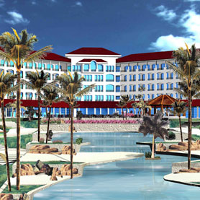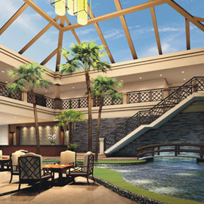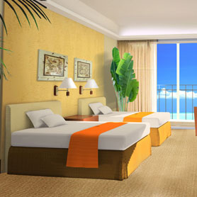
ДАТА ОСНОВАНИЯ: апрель 2007
МЕСТОРАСПОЛОЖЕНИЕ: 145 км от аэропорта г. Дубай, в 40 км от центра г. Фуджейра.
ОБЩАЯ ПЛОЩАДЬ: 30 000 м2
Main building – один 4-этажный корпус.
Anex building – восемь 2-этажных корпусов.
Собственный песчаный пляж, первая береговая линия.
Зонты, матрасы, полотенца – бесплатно.
Протяженность пляжа – 300 м.
При заселении отель берет депозит.
ИНФРАСТРУКТУРА:
• 3 ресторана (1 а’ля карт)
• 2 бара
• 5 конференц-залов (до 280 персон)
• бизнес центр
• 1 бассейн (термоконтроль)
• водная горка
• 2 теннисных корта (с песчаным покрытием)
• SPA центр (открытие 28.02.2008)
• центр красоты
• услуги врача
• парикмахерская
• прачечная
• услуги няни (платно)
• лифты
• обслуживание номеров
• трансфер в Дубай, Фуджейра (бесплатно)
УСЛУГИ:
БЕСПЛАТНО:
• фитнес-центр
• сауна
• теннисный корт
• освещение теннисного корта
• настольный теннис
• сквош
• водные лыжи (с лицензией)
• каноэ
• аэробика
• развлекательные программы
ПЛАТНО:
• массаж
• уроки тенниса
• бадминтон
• дайвинг
• водный мотоцикл
• дискотека

ДЛЯ ДЕТЕЙ:
• бассейн
• водная горка
• мини-клуб (возраст 4-16 лет)
• детское меню
• в ресторане – детское кресло
• детская площадка
• развлекательные программы
В НОМЕРЕ:
• ТВ с российским каналом
• центральное кондиционирование
• мини-бар (платно)
• сейф (бесплатно)
• душ
• ванна
• фен
• телефон
• керамическое покрытие
• проводное подключение к интернету (платно)
• балкон
• халат, тапочки (бесплатно)
• гладильная доска, утюг (бесплатно)
• детская кровать (по запросу)
• принадлежности для приготовления чай, кофе (бесплатно, исключение номера Standard)
- 220 classic balcony (38 м2, макс. 2+1 чел) - main building / anex building
- 14 premium terrace (52 м2, макс. 2+1 чел) - main building
- 16 premium ocean front (52 м2, макс. 2+1 чел) – anex building
Питание Все Включено состоит из:
завтрак
обед + прохладительные напитки: вода, соки, алкогольные напитки: пиво и вино
ужин + прохладительные напитки: вода, соки, алкогольные напитки: пиво и вино
прохладительные напитки с 11:00 до 23:00
водные лыжи
лодки с прозрачным дном
ласты и маска

